институт ОБЩЕСТВЕННОГО МНЕНИЯ «квалитас»


394036, г. Воронеж, пр. Революции, д. 44, к. 14
тел.: (473) 251-20-75, 251-90-75
E-mail: office@qualitas.ru
Internet: http://www.qualitas.ru
ИНН 3666065119
Расчётный счёт № 40702810613400101661 ЦЧ банк СБ РФ г. Воронеж

ЕЖЕМЕСЯЧНЫЙ БЮЛЛЕТЕНЬ
СОЦИОЛОГИЧЕСКИХ СООБЩЕНИЙ
ПО г. ВОРОНЕЖУ

№ 2013-04 (184)

При использовании информации ссылка на Институт
общественного мнения «Квалитас» обязательна.
В этом выпуске:

1 раздел: ЭЛЕКТОРАЛЬНЫЕ ПРЕДПОЧТЕНИЯ ВОРОНЕЖЦЕВ
- Скажите, пожалуйста, Вы доверяете или не доверяете Д. Медведеву?
- Скажите, пожалуйста, Вы доверяете или не доверяете В. Путину?
- Вы одобряете или не одобряете возвращение В. Путина на президентский пост после четырехлетнего перерыва?
- Скажите, пожалуйста, Вы допускаете или не допускаете для себя возможность проголосовать за В.Путина, если бы президентские выборы состоялись сегодня?
2 раздел: ВОРОНЕЖЦЫ О РЕАЛЬНОЙ ЗАРПЛАТЕ
И ПОКУПАТЕЛЬСКОЙ СПОСОБНОСТИ
- Как Вы считаете, какова средняя зарплата работающего жителя г.Воронежа в 2012 году?
- Как Вы считаете, реальная покупательская способность воронежцев за последние три года выросла, снизилась или осталась на прежнем уровне?

3 раздел: ПРОБЛЕМЫ ВАСТ В ЗЕРКАЛЕ ОБЩЕСТВЕННОГО МНЕНИЯ
- Скажите, пожалуйста, насколько важна проблема строительства воронежской атомной станции теплоснабжения (ВАСТ) в районе поселка Шилово на фоне других проблем лично для Вас?
- Если бы референдум о строительстве ВАСТ в районе поселка Шилово состоялся сегодня, как бы Вы проголосовали?
4 раздел: К ВЫБОРАМ МЭРА. ПЕРВЫЕ ЗАМЕРЫ
- Скажите, пожалуйста, за кого из перечисленных людей Вы бы проголосовали на выборах воронежского мэра, если бы выборы состоялись в ближайшее воскресенье?
- Скажите, а за кого из перечисленных персоналий Вы не проголосуете ни при каких обстоятельствах?
5 раздел: КАКИЕ ПРОФЕССИИ ПОЛЬЗУЮТСЯ ДОВЕРИЕМ НАСЕЛЕНИЯ?
- Насколько Вы доверяете представителям следующих профессий: ученый, учитель, военнослужащий, священнослужитель, врач, предприниматель, полицейский, работник государственной администрации, журналист, политик?
6 раздел: ВОРОНЕЖЦЫ О ПРОБЛЕМЕ БЛАГОУСТРОЙСТВА ГОРОДА
- Если говорить в целом, как Вам кажется, наш город чистый, ухоженный или грязный, неухоженный?
- По Вашему мнению, от кого в большей мере зависит чистота дворов, улиц - от коммунальных служб или от рядовых граждан? Или чистота дворов в равной мере зависит и от коммунальных служб, и от рядовых граждан?
- Если бы во дворе, на улице возле вашего дома был объявлен субботник по уборке территории, Вы бы приняли или не приняли в нем участие?

Редколлегия:

Н.А. Романович (главный редактор)
Ю.В. Митрофанов (редактор)
А. C. Михальченко (руководитель полевого исследования)

ИНФОРМАЦИОННАЯ БАЗА:
– опрос проведен 16 – 20 апреля 2013 г., опрошен 801 человек;
– метод: телефонное интервью;
– выборка репрезентативна для населения г. Воронежа старше 18 лет по полу и возрасту.

ИНСТИТУТ ОБЩЕСТВЕННОГО МНЕНИЯ «квалитас». Тел.: (473) 251-90-75, 251-20-75

Опрос проведён ИОМ "Квалитас" 16 – 20 апреля 2013 года методом телефонного интервью.
Выборка репрезентативна для населения г. Воронежа старше 18 лет по полу и возрасту.
Опрошен 801 человек.

1 раздел: ЭЛЕКТОРАЛЬНЫЕ ПРЕДПОЧТЕНИЯ ВОРОНЕЖЦЕВ

Скажите, пожалуйста, Вы доверяете или не доверяете Д. Медведеву?
Таблица 1
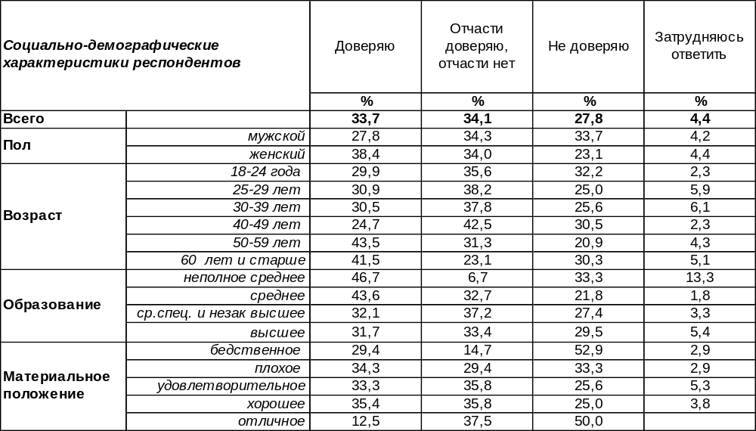
(Примечание: распределение ответов респондентов по строке составляет 100%)
Доверие к премьеру Д.Медведеву (34%) практически уравновешивается числом колеблющихся (34%) в своих чувствах, а количество не доверяющих ему приближается к этой отметке (28%). Женшины Медведеву доверяют чаще (38%), чем мужчины (28%). С увеличением возраста респондентов лояльность горожан вырастает с 30% до 42%. С увеличением уровня образования – падает с 47% до 32%.

Этот же вопрос мы задавали воронежцам ещё в бытность Медведева Президентом РФ. Сравним ответы.
Скажите, пожалуйста, Вы доверяете или не доверяете президенту/премьеру Д.Медведеву?

Замеры общественного мнения показывают, что за последние годы безоговорочное доверие к Д.А.Медведеву неуклонно снижалось (с 58% до 34%), а недоверие росло (с 9% до 28%).

ИНСТИТУТ ОБЩЕСТВЕННОГО МНЕНИЯ «квалитас». Тел.: (473) 251-90-75, 251-20-75
Опрос проведён ИОМ "Квалитас" 16 – 20 апреля 2013 года методом телефонного интервью.
Выборка репрезентативна для населения г. Воронежа старше 18 лет по полу и возрасту.
Опрошен 801 человек.

Скажите, пожалуйста, Вы доверяете или не доверяете В. Путину?
Таблица 2
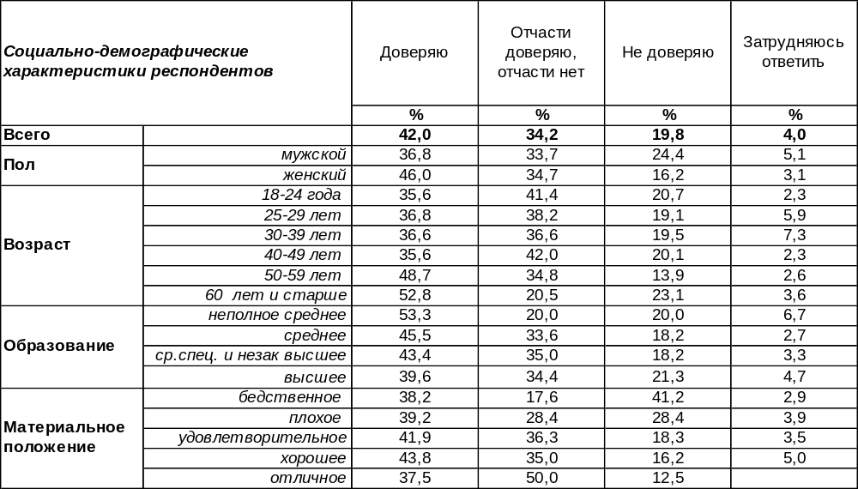
(Примечание: распределение ответов респондентов по строке составляет 100%)

Сегодня доверяют В.Путину 42% воронежцев, не доверяют – 20%, а 34% колеблются между этими двумя альтернативами. Среди пожилых респондентов лояльность возрастает до 53%, а среди самых молодых увеличивается недоверие до 24%. Чем беднее респонденты, тем выше их недоверие к Президенту (от 13% среди богатых до 41% среди неимущих). Кроме того, с ростом дохода горожан увеличивается число колеблющихся с 17% до 50%.
Воронежцы отвечали на этот вопрос несколько лет назад, когда Путин был ещё премьером. Сравним ответы горожан.

Скажите, пожалуйста, Вы доверяете или не доверяете
главе Правительства / Президенту РФ В.Путину?

Безусловное доверие к Владимиру Путину медленно, но неуклонно снижается. За последние четыре года оно снизилось с 63% до 42%. За то же время недоверие выросло с 9% до 20%.
ИНСТИТУТ ОБЩЕСТВЕННОГО МНЕНИЯ «квалитас». Тел.: (473) 251-90-75, 251-20-75
Опрос проведён ИОМ "Квалитас" 16 – 20 апреля 2013 года методом телефонного интервью.
Выборка репрезентативна для населения г. Воронежа старше 18 лет по полу и возрасту.
Опрошен 801 человек.

ВЫ ОДОБРЯЕТЕ ИЛИ НЕ ОДОБРЯЕТЕ ВОЗВРАЩЕНИЕ В. ПУТИНА НА ПРЕЗИДЕНТСКИЙ ПОСТ ПОСЛЕ ЧЕТЫРЕХЛЕТНЕГО ПЕРЕРЫВА?
Таблица 3
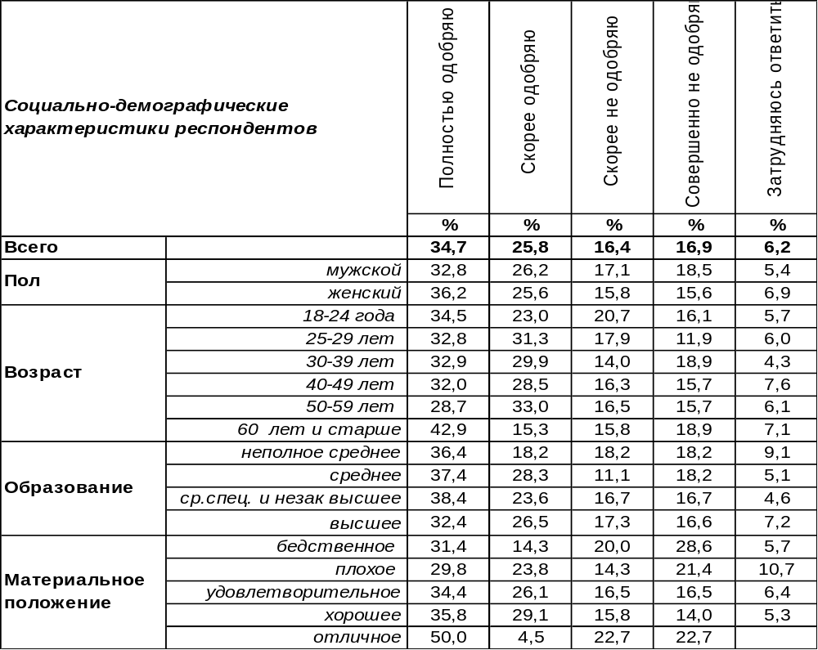
(Примечание: распределение ответов респондентов по строке составляет 100%)
Большинство воронежцев (61%) одобряют возвращение Владимира Путина на президентский пост после четырехлетнего перерыва. По мере возрастания уровня дохода респондентов возрастает и степень одобрения с 45% (среди самых бедных) до 65% (среди людей с хорошим материальным положением). Не одобряют возвращение Президента 33% горожан. Сравним ответы жителей Воронежа на этот вопрос сегодня и год назад.

Вы одобряете или не одобряете возвращение В.Путина на президентский пост
после четырехлетнего перерыва?

За последний год одобрение населением факта возвращения В.Путина на президентское кресло выросло на 10%.
ИНСТИТУТ ОБЩЕСТВЕННОГО МНЕНИЯ «квалитас». Тел.: (473) 251-90-75, 251-20-75
Опрос проведён ИОМ "Квалитас" 16 – 20 апреля 2013 года методом телефонного интервью.
Выборка репрезентативна для населения г. Воронежа старше 18 лет по полу и возрасту.
Опрошен 801 человек.

СКАЖИТЕ, ПОЖАЛУЙСТА, ВЫ ДОПУСКАЕТЕ ИЛИ НЕ ДОПУСКАЕТЕ ДЛЯ СЕБЯ ВОЗМОЖНОСТЬ ПРОГОЛОСОВАТЬ ЗА В.ПУТИНА, ЕСЛИ БЫ ПРЕЗИДЕНТСКИЕ ВЫБОРЫ СОСТОЯЛИСЬ СЕГОДНЯ?
Таблица 4
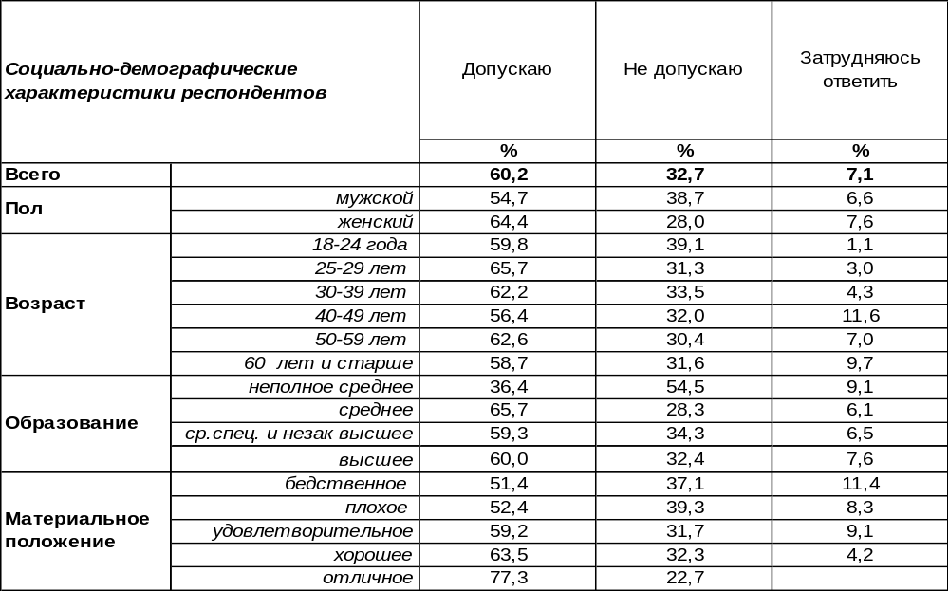
(Примечание: распределение ответов респондентов по строке составляет 100%)
Сегодня 60% воронежцев допускают для себя возможность проголосовать за Владимира Путина ещё раз, если бы нежданно вновь грянули президентские выборы. Женщины (64%) голосовали бы за него чаще, чем мужчины (55%). По мере улучшения материального положения респондентов число желающих голосовать за действующего Президента возрастает с 51% (бедственное) до 77% (отличное).
Не допускают для себя возможности голосовать за Владимира Путина в ближайшей перспективе 33% горожан. Среди мужчин этот показатель возрастает до 39%, среди женщин падает до 28%.
Как изменилась позиция горожан в этом вопросе за последние полгода?

Скажите, пожалуйста, Вы допускаете или не допускаете для себя возможность проголосовать на президентских выборах за В.Путина, если такие выборы состоятся в ближайшие выходные?

За последние месяцы увеличилось количество воронежцев, изъявляющих готовность снова голосовать за Путина с 52% до 60%. Это изменение произошло за счёт тех, кто в прошлом затруднялся с ответом. В то же время число противников «президентства» В.Путина не изменилось.
ИНСТИТУТ ОБЩЕСТВЕННОГО МНЕНИЯ «квалитас». Тел.: (473) 251-90-75, 251-20-75
Опрос проведён ИОМ "Квалитас" 16 – 20 апреля 2013 года методом телефонного интервью.
Выборка репрезентативна для населения г. Воронежа старше 18 лет по полу и возрасту.
Опрошен 801 человек.

2 раздел: ВОРОНЕЖЦЫ О РЕАЛЬНОЙ ЗАРПЛАТЕ И ПОКУПАТЕЛЬСКОЙ СПОСОБНОСТИ

Как Вы считаете, какова средняя зарплата работающего жителя г.Воронежа в 2012 году?
Таблица 5
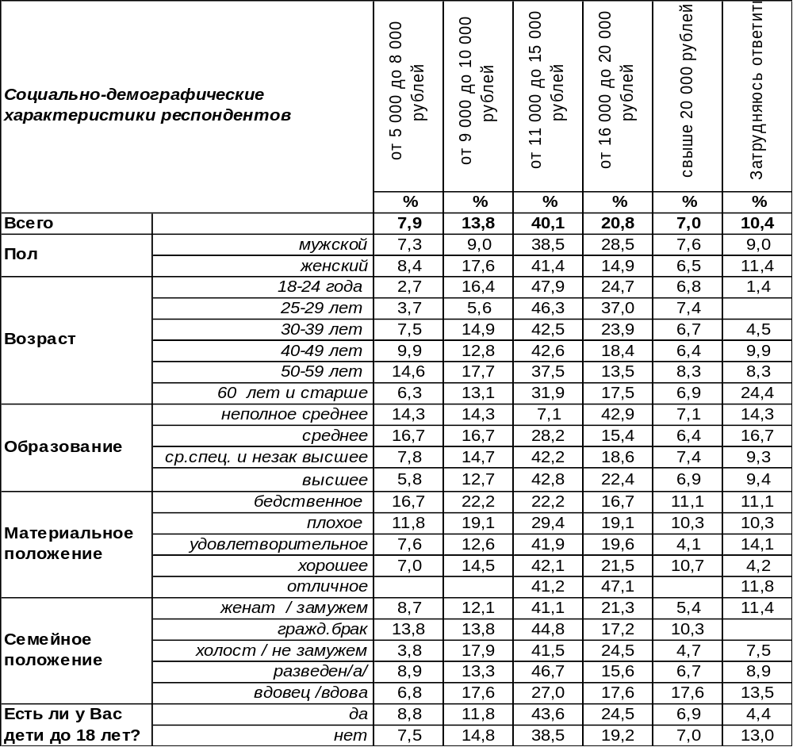
(Примечание: распределение ответов респондентов по строке составляет 100%)

Воронежцы считают, что средняя зарплата горожан в 2012 году лежала в диапазоне 11-15 тыс. рублей. Это наиболее распространённое мнение – так считают 40% опрошенных. Второе по популярности мнение (21%) поднимает среднюю зарплату за прошедший год до уровня 16-20 тыс. рублей. На третьем месте (14%) - суждение о том, что зарплата не превышала 9-10 тыс. рублей. А 8% жителей Воронежа думают, что она была и того меньше (5-8 тыс. рублей). Лишь 7% горожан рискнули предположить, что средняя зарплата в городе превысила планку в 20 тыс. рублей.
Это субъективное мнение горожан. А вот данные статистики, которая призвана быть объективной, говорят о том, что среднемесячная номинальная зарплата в Воронежской области в январе-феврале 2013 года составила 19,5 тыс. рублей. И это на 13,3% выше, чем в феврале 2012 года.
Самые высокооплачиваемые жители региона – работники финансовой сферы. Статистика свидетельствует, что их зарплата превышает среднеобластную в 1,8 раз. Размер зарплаты работников химического производства выше среднеобластного уровня в 1,5 раза. А зарплата в организациях, производящих и распределяющих электроэнергию, газ и воду, выше среднеобластной на треть (http://www.regnum.ru). Самая низкая заработная плата наблюдается у работников, занятых в обувном, текстильном и швейном производстве.

ИНСТИТУТ ОБЩЕСТВЕННОГО МНЕНИЯ «квалитас». Тел.: (473) 251-90-75, 251-20-75
Опрос проведён ИОМ "Квалитас" 16 – 20 апреля 2013 года методом телефонного интервью.
Выборка репрезентативна для населения г. Воронежа старше 18 лет по полу и возрасту.
Опрошен 801 человек.

Как Вы считаете, реальная покупательская способность воронежцев за последние три года выросла, снизилась или осталась на прежнем уровне?
Таблица 6
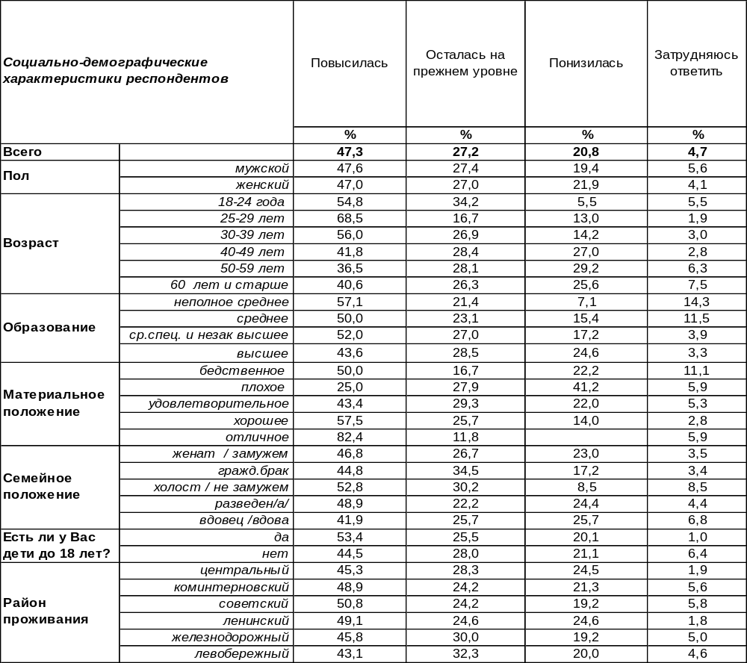
(Примечание: распределение ответов респондентов по строке составляет 100%)

Покупательская способность воронежцев за последние три года повысилась – с этим согласен почти каждый второй опрошенный (47%). Чаще всего так считают молодые люди (до 69%). А среди самых богатых людей это мнение разделяют 82% опрошенных. В то же время воронежцы с плохим материальным положением чаще считают, что покупательская способность горожан снизилась (41%).
По подсчетам статистиков, покупательская способность воронежцев в 2012 году по сравнению с 2011 годом в целом выросла. В частности, по колбасе выросла на 14%, а также воронежцы чаще стали покупать молоко, хлеб, говядину, рыбу, сыр, сливочное и подсолнечное масло, картофель, яблоки, крупы и муку. Снижение потребления произошло лишь по водке – 8%. Среди непродовольственных товаров воронежцы чаще стали покупать бензин, пылесосы, телевизоры, стиральные машины, одежду и обувь. Одновременно с этим снижение покупательской способности произошло по сигаретам с фильтром - на 4 процента.

ИНСТИТУТ ОБЩЕСТВЕННОГО МНЕНИЯ «квалитас». Тел.: (473) 251-90-75, 251-20-75
Опрос проведён ИОМ "Квалитас" 16 – 20 апреля 2013 года методом телефонного интервью.
Выборка репрезентативна для населения г. Воронежа старше 18 лет по полу и возрасту.
Опрошен 801 человек.

3 раздел: ПРОБЛЕМЫ ВАСТ В ЗЕРКАЛЕ ОБЩЕСТВЕННОГО МНЕНИЯ

СКАЖИТЕ, ПОЖАЛУЙСТА, НАСКОЛЬКО ВАЖНА ПРОБЛЕМА СТРОИТЕЛЬСТВА ВОРОНЕЖСКОЙ АТОМНОЙ СТАНЦИИ ТЕПЛОСНАБЖЕНИЯ (ВАСТ) В РАЙОНЕ ПОСЕЛКА ШИЛОВО НА ФОНЕ ДРУГИХ ПРОБЛЕМ ЛИЧНО ДЛЯ ВАС?
Таблица 8
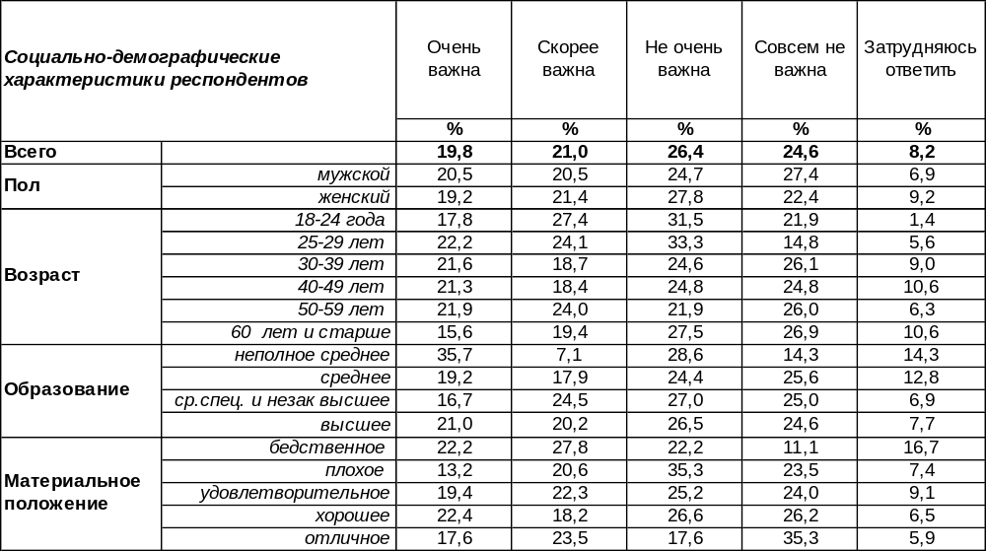
(Примечание: распределение ответов респондентов по строке составляет 100%)

Признают проблему строительства ВАСТ в той или иной степени важной для себя 41% воронежцев. Но для большинства горожан (51%) она стала уже не важна.
Решение о строительстве ВАСТ было принято в 1983 году, а к 1990 году уже было выполнено 60% запланированных работ. Но в 1990 году все работы были остановлены, а строительство объекта «заморожено» после проведения в Воронеже референдума, на котором жители высказались против строительства ВАСТ. Вот как менялось мнение горожан за эти годы.

Скажите, пожалуйста, насколько важна проблема строительства Воронежской
атомной станции теплоснабжения (ВАСТ) на фоне других проблем лично для Вас?

ИНСТИТУТ ОБЩЕСТВЕННОГО МНЕНИЯ «квалитас». Тел.: (473) 251-90-75, 251-20-75
Опрос проведён ИОМ "Квалитас" 16 – 20 апреля 2013 года методом телефонного интервью.
Выборка репрезентативна для населения г. Воронежа старше 18 лет по полу и возрасту.
Опрошен 801 человек.

ЕСЛИ БЫ РЕФЕРЕНДУМ О СТРОИТЕЛЬСТВЕ ВАСТ В РАЙОНЕ ПОСЕЛКА ШИЛОВО СОСТОЯЛСЯ СЕГОДНЯ, КАК БЫ ВЫ ПРОГОЛОСОВАЛИ?
Таблица 9
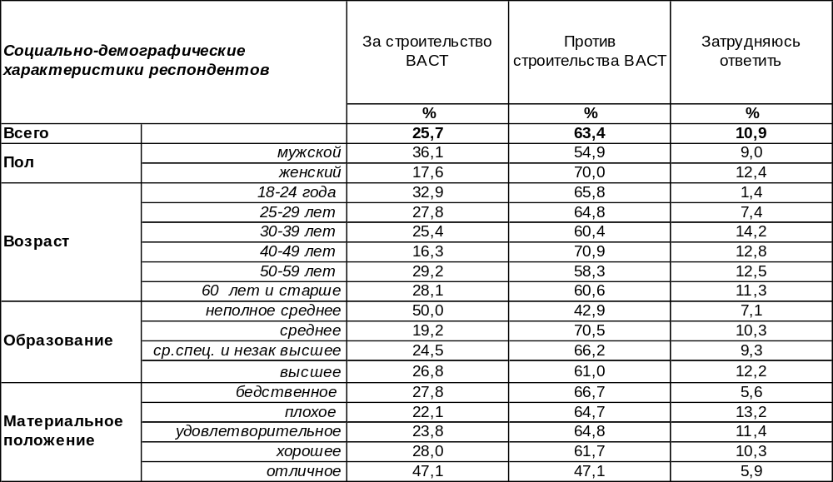
(Примечание: распределение ответов респондентов по строке составляет 100%)

На референдуме от 15 апреля 1990 года 96% воронежцев проголосовали против продолжения строительства Воронежской атомной станции теплоснабжения. Если бы референдум состоялся сегодня, то результат снова оказался бы отрицательным. В настоящее время выступают против возобновления строительства ВАСТ 63% воронежцев. Поддерживают возобновление проекта 26% горожан.
Этот вопрос мы задаем горожанам с 1998 года. Как изменилось их мнение за этот период?

Если бы референдум о строительстве ВАСТ состоялся сегодня, как бы Вы проголосовали?

Весь период измерения число противников строительства ВАСТ колеблется в районе 60-70%. В этом году на 10%, по сравнению с прошлым годом, увеличилось количество сторонников продолжения строительства ВАСТ (с 16% до 26%).

ИНСТИТУТ ОБЩЕСТВЕННОГО МНЕНИЯ «квалитас». Тел.: (473) 251-90-75, 251-20-75
Опрос проведён ИОМ "Квалитас" 16 – 20 апреля 2013 года методом телефонного интервью.
Выборка репрезентативна для населения г. Воронежа старше 18 лет по полу и возрасту.
Опрошен 801 человек.

4 раздел: К ВЫБОРАМ МЭРА. ПЕРВЫЕ ЗАМЕРЫ

СКАЖИТЕ, ПОЖАЛУЙСТА, ЗА КОГО ИЗ ПЕРЕЧИСЛЕННЫХ ЛЮДЕЙ, ВЫ БЫ ПРОГОЛОСОВАЛИ НА ВЫБОРАХ ВОРОНЕЖСКОГО МЭРА, ЕСЛИ БЫ ВЫБОРЫ СОСТОЯЛИСЬ В БЛИЖАЙШЕЕ ВОСКРЕСЕНЬЕ?
Таблица 10
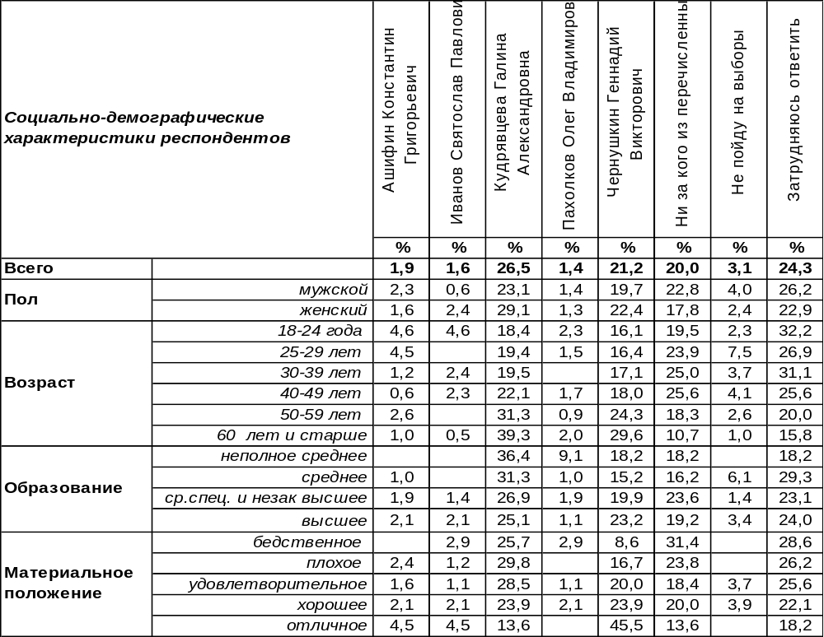
(Примечание: распределение ответов респондентов по строке составляет 100%)

Менее четырех месяцев осталось до всенародных выборов мэра Воронежа. На сегодняшний день только несколько человек в той или иной форме продекларировали свою готовность принять участие в предвыборной гонке. Именно их мы и включили в список кандидатов для нашего опроса.
В связи с тем, что официального выдвижения кандидатов какими-либо партиями, организациями или группами лиц еще не случилось, мы в ходе опроса не озвучивали респондентам дополнительную информацию о том, какие партии или движения представляют названные лица. Возможно, узнав о поддержке той или иной персоналии конкретной партией, респонденты могли бы ответить иначе.
В той же форме, в какой проходил опрос, явным победителем оказался наиболее узнаваемый персонаж воронежской политической и общественной жизни – депутат Городской Думы Галина Кудрявцева.
На втором месте оказался до недавнего времени малознакомый широкой воронежской общественности предприниматель, а теперь исполняющий обязанности мэра Воронежа Геннадий Чернушкин.
Остальные потенциальные кандидаты не смогли набрать и 2% электоральной поддержки. Думается, не в последнюю очередь, и из-за их невысокой известности среди рядовых горожан.
Следует отметить, что почти половина респондентов в ходе опроса не смогла дать содержательный ответ на поставленный вопрос. Часть из них не увидела для себя достойного кандидата, а кто-то просто затруднился сделать выбор или вовсе не собирается идти на выборы.
ИНСТИТУТ ОБЩЕСТВЕННОГО МНЕНИЯ «квалитас». Тел.: (473) 251-90-75, 251-20-75
Опрос проведён ИОМ "Квалитас" 16 – 20 апреля 2013 года методом телефонного интервью.
Выборка репрезентативна для населения г. Воронежа старше 18 лет по полу и возрасту.
Опрошен 801 человек.

СКАЖИТЕ, А ЗА КОГО ИЗ ПЕРЕЧИСЛЕННЫХ ПЕРСОНАЛИЙ ВЫ НЕ ПРОГОЛОСУЕТЕ НИ ПРИ КАКИХ ОБСТОЯТЕЛЬСТВАХ?
Таблица 11
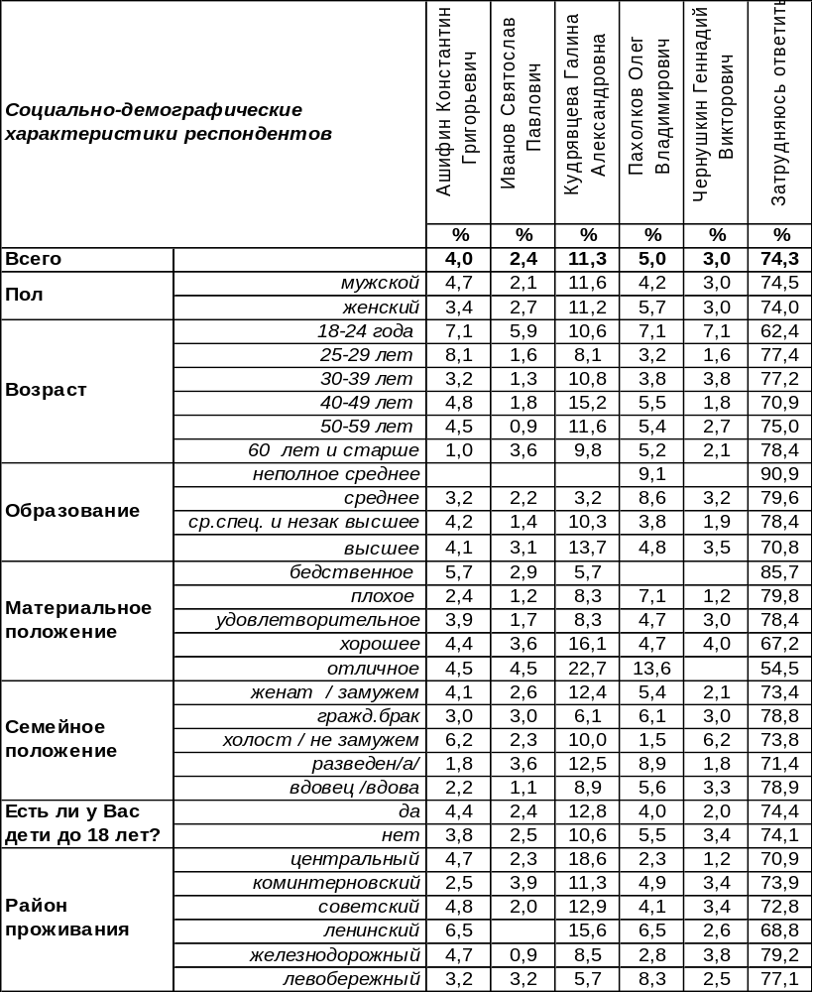
(Примечание: ответили 776 респондентов, кроме тех, кто заявил, что не пойдет на выборы.
Распределение ответов респондентов по строке составляет 100%)

Аккумулируя результаты так называемого «антирейтинга» потенциальных кандидатов на мэрское кресло, мы можем сделать вывод о том, что электоральное общество еще не выделило для себя явного антигероя будущих предвыборных баталий. Оно и понятно – слишком узок круг воронежцев, знакомых или хотя бы что-то слышавших о большинстве представленных в списке персоналий. Именно поэтому ¾ опрошенных горожан затруднились дать ответ на поставленный вопрос.
Лидирующая позиция в нашем «антирейтинге» Галины Кудрявцевой также вполне объяснима. Ведь именно она является одним из наиболее узнаваемых политиков и в представленном для опроса списке, и во всем политбомонде Воронежской области. За многие годы своей активной социально-политической деятельности Галина Александровна снискала не только народное прозвище «воронежской пассионарии», но достаточное количество как своих сторонников, так и противников. Количество последних мы и можем наблюдать в вышеприведенной таблице (11%).

ИНСТИТУТ ОБЩЕСТВЕННОГО МНЕНИЯ «квалитас». Тел.: (473) 251-90-75, 251-20-75
Опрос проведён ИОМ "Квалитас" 16 – 20 апреля 2013 года методом телефонного интервью.
Выборка репрезентативна для населения г. Воронежа старше 18 лет по полу и возрасту.
Опрошен 801 человек.

КАКИЕ ПРОФЕССИИ ПОЛЬЗУЮТСЯ ДОВЕРИЕМ В МИРЕ?

В 2009 году международной компанией Synovate было проведено глобальное исследование, которое охватывало 5500 респондентов из 7 стран, включая Бразилию, Канаду, Китай, Малайзию, США, Францию и ЮАР. Исследователи ставили перед собой задачу узнать, какие профессии вызывают больше всего восхищения и работники каких сфер достойны доверия со стороны населения (http://gtmarket.ru/news/corporate/2009/01/14/1895).
В целом 35% опрошенных уверены, что ученые и люди, так или иначе связанные с наукой и высокими технологиями, являются самыми интеллектуальными и эрудированными. Второе место по интеллекту занимают врачи (20%), а третье — люди, работающие в сфере образования (12%).
В этих странах люди больше всего доверяют представителям медицинской сферы - 86%, учителям – 87%, ученым – 86%, домработницам – 84%.
Особый пиетет вызывают работники в сфере социального обеспечения и те, кто занимается спасением жизней и следят за общественным порядком (пожарные, полицейские, работники скорой помощи). Представителям подобных профессий доверяют во Франции – 93%, в Канаде – 93%, в США – 91%. Любопытно, что 14% жителей Малайзии восхищаются теми профессиями, которые помогают людям управлять их собственными деньгами и сбережениями.
В Соединенных Штатах Америки наивысшие оценки получили работники сферы образования. Исследователи объясняют это американским менталитетом: «Впервые за всю историю государства жители США избрали президента, чьи родители родились в другой стране. И отец Барака Обамы приехал в США именно для того, чтобы получить достойное образование. Сам Обама последовал примеру отца и воспользовался всеми теми возможностями получить образование, которые дает эта страна. Образование всегда играло большую роль в жизни американцев, потому что американцы верят, что именно в процессе обучения человек формируется как полноценная личность».
Не вызывают доверия профессии, которые связаны со СМИ и коммуникациями – 60%. К ним относятся журналисты, рекламисты, специалисты по связям с общественностью и специалисты, работающие в сфере маркетинга. Особенно неприязненное отношение к маркетологам выявлено во Франции и США – 75% опрошенных им не доверяют.
Сомнительную репутацию имеет розничная торговля (59%) и индустрия развлечений (54%).
Актерам и музыкантам или другим людям, работающим в индустрии развлечений и шоу-бизнесе, не доверяют в США - 66% американцев, в Китае – 65%. Руководитель отдела исследований Synovate Джон Видмэр объясняет это так: «Культура, или вернее сказать — культ знаменитостей делает их важными персонами в нашем обществе. Однако обратной стороной их популярности является тот факт, что мы уже не смотрим на них как на людей и со скепсисом относимся к их словам и поступкам. Ведь их жизнь уже давно превратилась в затянутую мыльную оперу, спонсируемую компаниями, которые вкладывают в нее все больше и больше своих рекламных денег».
В Китае наблюдается парадоксальная ситуация, с точки зрения представителей европейских культур. Там 22% респондентов не доверяют медицинским работникам, но при этом доверяют крупным корпорациям и их сотрудникам (68%). Для сравнения: в США им доверяет всего лишь 26% опрошенных.
Корпоративная культура в Китае развивается огромными темпами. И корпорации-лидеры, такие как Lenovo или China Mobile, которые смогли выйти на мировую арену, пользуются заметным уважением у населения. А те, кто смогли начать свой бизнес с нуля и добиться успеха, как например автомобилестроительная компания Chery или портал Alibaba, являются едва ли не национальными героями» — поясняет Дэррил Эндрюс, исполнительный директор Synovate в Китае. Жители Китая доверяют юристам и адвокатам больше, чем кто-либо другой в мире: две трети респондентов в этой стране заявили о том, что считают представителей адвокатского сословия достойными всяческого доверия. А вот меньше всего доверия к юристам испытывают жители США — 32%.
ИОМ «Квалитас» обратился к воронежцам с целью узнать, какие профессии пользуются доверием населения в нашей стране. Результаты исследования представлены ниже.

ИНСТИТУТ ОБЩЕСТВЕННОГО МНЕНИЯ «квалитас». Тел.: (473) 251-90-75, 251-20-75
Опрос проведён ИОМ "Квалитас" 16 – 20 апреля 2013 года методом телефонного интервью.
Выборка репрезентативна для населения г. Воронежа старше 18 лет по полу и возрасту.
Опрошен 801 человек.

5 раздел: КАКИЕ ПРОФЕССИИ ПОЛЬЗУЮТСЯ ДОВЕРИЕМ НАСЕЛЕНИЯ?

Насколько Вы доверяете ученым?

Современные ученые пользуются доверием среди 66% населения. Среди молодежи от 25 до 30 лет этот показатель достигает 77%. Чем ниже уровень образования, тем выше степень доверия к ученым людям. Среди людей с неполным средним образованием доверие возрастает до 86%, тогда как среди людей с высшим образованием - падает до 64%. Не доверяют ученым только 8% населения, в то время как 26% населения относится к ним нейтрально.

Насколько Вы доверяете учителям?

Учителям сегодня доверяют 63% населения. Среди молодежи этот показатель достигает 82%. По мере снижения уровня образования респондентов степень доверия возрастет с 60% (высшее образование) до 70% (среднее образование). В то же время 8% населения учителям не доверяют, а 29% горожан сохраняют по отношению к ним нейтралитет.
ИНСТИТУТ ОБЩЕСТВЕННОГО МНЕНИЯ «квалитас». Тел.: (473) 251-90-75, 251-20-75
Опрос проведён ИОМ "Квалитас" 16 – 20 апреля 2013 года методом телефонного интервью.
Выборка репрезентативна для населения г. Воронежа старше 18 лет по полу и возрасту.
Опрошен 801 человек.

Насколько Вы доверяете военнослужащим?

Большинство населения (61%) доверяют военнослужащим. Особенно это характерно для женщин (66%), чем для мужчин (54%). По мере роста уровня материального благосостояния респондентов доверие их к военнослужащим возрастает с 56% (среди бедных) до 71% (среди богатых). Но каждый десятый опрошенный военнослужащим не доверяет, 29% - держатся нейтралитета.

Насколько Вы доверяете священнослужителям?

Священнослужителям доверяют в настоящее время 59% опрошенных. Женщинам доверие более свойственно (64%), чем мужчинам (52%). В молодежной среде этот показатель поднимается до 76%, а среди пенсионеров опускается до 56%. По мере роста уровня образования респондентов степень доверия снижается с 79% до 55%. Не доверяют священнослужителям 18% воронежцев.
ИНСТИТУТ ОБЩЕСТВЕННОГО МНЕНИЯ «квалитас». Тел.: (473) 251-90-75, 251-20-75
Опрос проведён ИОМ "Квалитас" 16 – 20 апреля 2013 года методом телефонного интервью.
Выборка репрезентативна для населения г. Воронежа старше 18 лет по полу и возрасту.
Опрошен 801 человек.

Насколько Вы доверяете врачам?

Врачи пользуются доверием 38% населения, но доминирует нейтральное отношение к представителям этой профессии как таковой (40%). В своем доверии к врачам мужчины (39%) даже несколько опережают женщин (37%). По мере увеличения возраста респондентов уровень доверия падает с 51% до 34%. Возможно, пожилые респонденты успели убедиться, что врачи – не волшебники и не в силах поправить пошатнувшееся с возрастом здоровье. С ростом уровня образования респондентов их доверие снижается с 50% (неполное среднее) до 34% (высшее). Как никто, верят врачам те люди, которые могут себе позволить любые денежные траты (53%). Очевидно, они лечатся не у тех врачей, услугами которых пользуется остальное население. Одновременно 22% воронежцев твердо считают, что врачам верить нельзя.

Насколько Вы доверяете предпринимателям

Недоверие к предпринимателям достаточно существенно (39%) преобладает над доверием (24%). Мужчины более скептически настроены (47%), чем женщины (33%). По мере возрастания уровня материального благосостояния лояльность к предпринимателям растет с 6% среди самых бедных до 29% среди самых богатых. Недоверчивость к предпринимателям свойственна 39% населения
ИНСТИТУТ ОБЩЕСТВЕННОГО МНЕНИЯ «квалитас». Тел.: (473) 251-90-75, 251-20-75
Опрос проведён ИОМ "Квалитас" 16 – 20 апреля 2013 года методом телефонного интервью.
Выборка репрезентативна для населения г. Воронежа старше 18 лет по полу и возрасту.
Опрошен 801 человек.

Насколько Вы доверяете полицейским?

Сотрудникам полиции сегодня не доверяют 45% населения, тогда как доверяют только 18%. Мужчины чаще (50%), чем женщины (41%), не доверяют российским полицейским. Всплеск недоверия (до 56%) приходится на возраст от 40 до 50 лет. Однако недоверие несколько снижается по мере повышения уровня дохода респондентов (с 53% среди богатых до 44% среди бедных).

Насколько Вы доверяете представителям

государственной администрации?

Недоверие к чиновникам (48%) превалирует над доверием к ним (20%). Мужское население более недоверчиво (52%), чем женское (45%). Негативный показатель постепенно вырастает к 40-50 годам до 56% (от 37% среди восемнадцатилетних). Повышение степени образования респондентов стимулирует одновременный рост подозрительности к чиновникам: с 29% (неполное среднее) до 53% (высшее). Доверяют же представителям государственных органов чаще всего состоятельные респонденты (35%).
ИНСТИТУТ ОБЩЕСТВЕННОГО МНЕНИЯ «квалитас». Тел.: (473) 251-90-75, 251-20-75
Опрос проведён ИОМ "Квалитас" 16 – 20 апреля 2013 года методом телефонного интервью.
Выборка репрезентативна для населения г. Воронежа старше 18 лет по полу и возрасту.
Опрошен 801 человек.

Насколько Вы доверяете журналистам?

Доверие к журналистам (44%) почти вдвое превышает показатель недоверия к ним (24%). Доброе отношение к мастерам пера и микрофона чаще присуще женской душе. Так, соотношение доверия и недоверия женщин имеет вид 51/20, тогда как мужчин - 35/30. Лояльность к журналистам увеличивается по мере повышения возрастной планки респондентов: с 32% (молодежь) до 59% (пенсионеры). Повышение образования снижает доверие с 57% до 37% (высшее). Оно снижается также и с ростом уровня дохода с 67% (бедные) до 41% (богатые).

Насколько Вы доверяете политикам?

Политикам большинство населения не доверяет (55%), остатки доверия сохранились лишь у 14% респондентов.

ИНСТИТУТ ОБЩЕСТВЕННОГО МНЕНИЯ «квалитас». Тел.: (473) 251-90-75, 251-20-75
Опрос проведён ИОМ "Квалитас" 16 – 20 апреля 2013 года методом телефонного интервью.
Выборка репрезентативна для населения г. Воронежа старше 18 лет по полу и возрасту.
Опрошен 801 человек.

Сопоставим доверие населения к представителям различных профессий.

Насколько Вы доверяете представителям этих профессий?

 | Не доверяю | Отношусь нейтрально | Доверяю
Ученый | 8% | 26% | 66%
Учитель | 8% | 29% | 63%
Военнослужащий | 10% | 29% | 61%
Священнослужитель | 18% | 23% | 59%
Врач | 22% | 40% | 38%
Предприниматель | 39% | 37% | 24%
Полицейский | 45% | 37% | 18%
Работник государственной администрации | 48% | 32% | 20%
Журналист | 24% | 32% | 44%
Политик | 55% | 31% | 14%

На сегодняшний день наибольшим доверием пользуется профессия ученого (66%). За ученым следует пятерка тех профессий, доверие к которым превалирует над недоверием: учитель (63/8), военнослужащий (61/10), священнослужитель (59/18), журналист (44/24), врач (38/22). Заметим, что журналистам люди сегодня доверяют больше, чем врачам. Это может свидетельствовать о том, что слабеет вера в медицину, с одной стороны, или о том, что коммерческая медицина, вставшая на рельсы рыночных отношений, не располагает к доверию. Доверием пользуется тот, чья работа не предполагает корысть. А значит, тот, кто сегодня по преимуществу беден.
Политик – это профессия, которая практически утратила доверие большинства населения. Вот те профессии, недоверие к которым преобладает над доверием: политик (55/14), работник государственной службы (48/20), полицейский (45/18), предприниматель (39/24).

По результатам опроса ВЦИОМ (опрос проведен в декабре 2012 года, опрошено 1600 жителей различных регионов России), перечень профессий, которым в наибольшей степени доверяют или не доверяют жители России, совпал с воронежским опросом.
- Наибольшее доверие россияне испытывают к ученым, учителям, военным, священнослужителям и медикам.
- Меньше всего доверяют политикам, чиновникам, полицейским и бизнесменам.

ИНСТИТУТ ОБЩЕСТВЕННОГО МНЕНИЯ «квалитас». Тел.: (473) 251-90-75, 251-20-75
Опрос проведён ИОМ "Квалитас" 16 – 20 апреля 2013 года методом телефонного интервью.
Выборка репрезентативна для населения г. Воронежа старше 18 лет по полу и возрасту.
Опрошен 801 человек.

6 раздел: ВОРОНЕЖЦЫ О ПРОБЛЕМЕ БЛАГОУСТРОЙСТВА ГОРОДА

ЕСЛИ ГОВОРИТЬ В ЦЕЛОМ, КАК ВАМ КАЖЕТСЯ, НАШ ГОРОД ЧИСТЫЙ, УХОЖЕННЫЙ ИЛИ ГРЯЗНЫЙ, НЕУХОЖЕННЫЙ?
Таблица 12
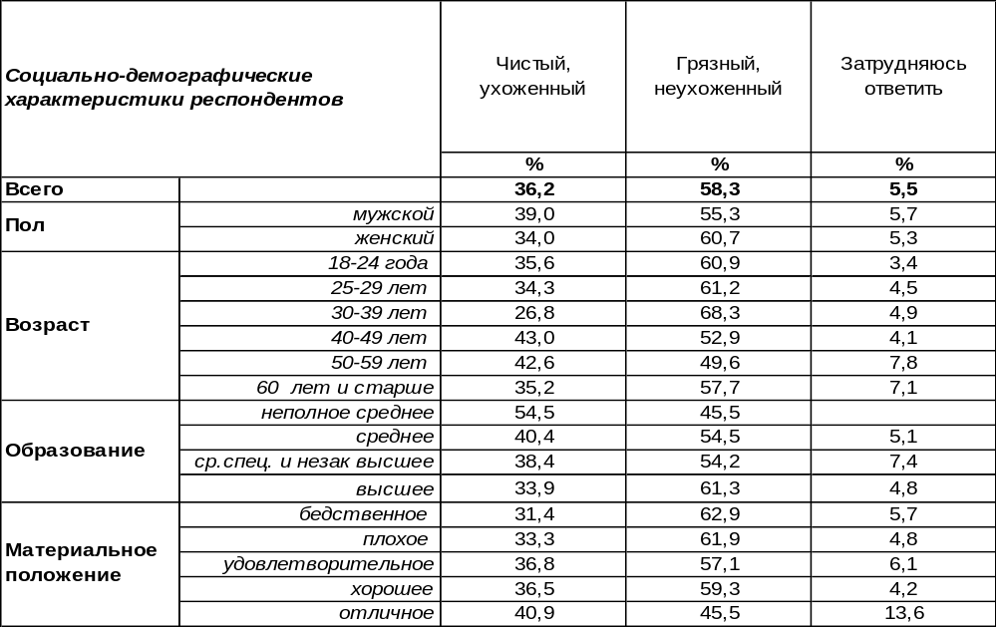
(Примечание: распределение ответов респондентов по строке составляет 100%)
Большинство горожан (58%) считают Воронеж городом грязным и неухоженным. У женщин претензий к чистоте города больше 61%, чем у мужчин (55%).
Чистым и ухоженным город Воронеж предстаёт во взглядах 36% жителей города. И вот что любопытно: чем богаче респонденты, тем лучше выглядит город в их глазах. Если среди самых бедных только 31% опрошенных назвали город Воронеж чистым и ухоженным, то среди состоятельных – 41%.
Но все познается в сравнении. Пять лет назад мы получили от воронежцев совсем другие ответы на этот вопрос.
Если говорить в целом, как Вам кажется, наш город чистый, ухоженный
или грязный, неухоженный?

Если в 2008 году Воронеж признавали чистым только 4% горожан, то в 2013 году – 36%! Налицо кардинальная перемена в оценках собственного города. Число позитивных ответов увеличилось в шесть раз! Это означает, что за последние годы в городе действительно произошли значительные изменения к лучшему.
ИНСТИТУТ ОБЩЕСТВЕННОГО МНЕНИЯ «квалитас». Тел.: (473) 251-90-75, 251-20-75
Опрос проведён ИОМ "Квалитас" 16 – 20 апреля 2013 года методом телефонного интервью.
Выборка репрезентативна для населения г. Воронежа старше 18 лет по полу и возрасту.
Опрошен 801 человек.

ПО ВАШЕМУ МНЕНИЮ, ОТ КОГО В БОЛЬШЕЙ МЕРЕ ЗАВИСИТ ЧИСТОТА ДВОРОВ, УЛИЦ - ОТ КОММУНАЛЬНЫХ СЛУЖБ ИЛИ ОТ РЯДОВЫХ ГРАЖДАН? ИЛИ ЧИСТОТА ДВОРОВ В РАВНОЙ МЕРЕ ЗАВИСИТ И ОТ КОММУНАЛЬНЫХ СЛУЖБ, И ОТ РЯДОВЫХ ГРАЖДАН?
Таблица 13
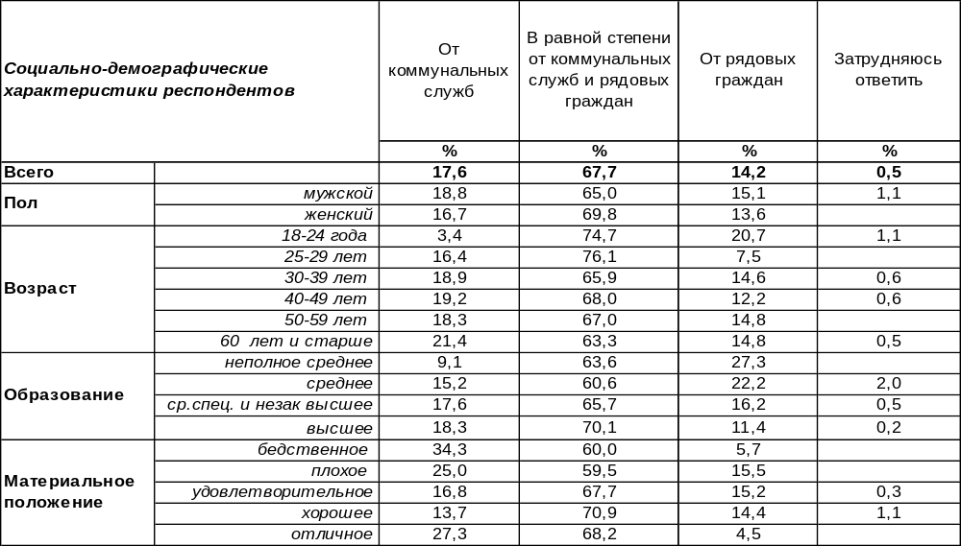
(Примечание: распределение ответов респондентов по строке составляет 100%)
От своей причастности к чистоте города воронежцы не открещиваются. Большинство горожан считают, что ухоженность улиц и дворов – это совместная забота и ответственность как коммунальных служб, так и рядовых граждан (68%). В принципе, это единственно гармоничный и перспективный подход к проблеме. Но некоторые граждане, разуверившись в своих надеждах на городские службы, теперь рассчитывают только на себя (14%). Некоторые же, напротив, считают, что все зависит исключительно от коммунальных служб, оправдывая свою лень и бездействие (18%).
Что изменилось во взглядах воронежцев по этому вопросу за последние пять лет?
По Вашему мнению, от кого в большей мере зависит чистота дворов, улиц - от коммунальных служб или от рядовых граждан? Или чистота дворов в равной мере зависит и от коммунальных служб, и от рядовых граждан?

Число представителей иждивенческой позиции (18%) не изменилось, но зато возросло количество воронежцев (с 10% до 14%), которые считают, что чистота улиц и дворов зависит от рядовых граждан – то есть он них самих.
ИНСТИТУТ ОБЩЕСТВЕННОГО МНЕНИЯ «квалитас». Тел.: (473) 251-90-75, 251-20-75
Опрос проведён ИОМ "Квалитас" 16 – 20 апреля 2013 года методом телефонного интервью.
Выборка репрезентативна для населения г. Воронежа старше 18 лет по полу и возрасту.
Опрошен 801 человек.

ЕСЛИ БЫ ВО ДВОРЕ, НА УЛИЦЕ ВОЗЛЕ ВАШЕГО ДОМА БЫЛ ОБЪЯВЛЕН СУББОТНИК ПО УБОРКЕ ТЕРРИТОРИИ, ВЫ БЫ ПРИНЯЛИ ИЛИ НЕ ПРИНЯЛИ В НЕМ УЧАСТИЕ?
Таблица 14
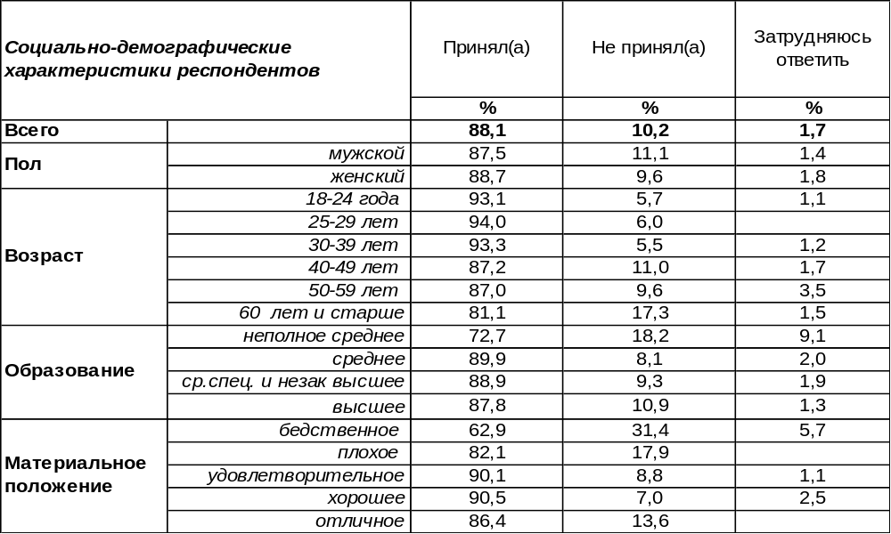
(Примечание: распределение ответов респондентов по строке составляет 100%)
Большинство горожан (88%) выйдут на субботник по уборке территории, если его кто-нибудь объявит. Пышет энтузиазмом молодежь (94%).
Правда, каждый десятый останется дома. И дело даже не в возрасте (поработать выйдут даже пожилые люди), а в материальном положении. Среди самых бедных горожан 31% опрошенных не пожелают убирать свой город, тогда как среди людей с хорошим материальным положением - только 7%.
Этот вопрос в различных вариациях мы задаём воронежцам уже четвертый раз.
Готовы ли Вы принять участие в уборке своего двора в рамках апрельского субботника?

Если бы во дворе, на улице возле Вашего дома был объявлен субботник по уборке территории,
Вы бы приняли или не приняли в нем участие?

 | Принял(а) | Не принял(а) | Затрудняюсь  ответить
Апрель 2008 года | 81% | 15% | 4%
Апрель 2013 года | 88% | 10% | 2%
С каждый годом число горожан, готовых лично участвовать в уборке улиц и дворов становится все больше и больше. И это не может не радовать.
ИНСТИТУТ ОБЩЕСТВЕННОГО МНЕНИЯ «квалитас». Тел.: (473) 251-90-75, 251-20-75
Опрос проведён ИОМ "Квалитас" 16 – 20 апреля 2013 года методом телефонного интервью.
Выборка репрезентативна для населения г. Воронежа старше 18 лет по полу и возрасту.
Опрошен 801 человек.

СОЦИАЛЬНО-ДЕМОГРАФИЧЕСКИЕ ХАРАКТЕРИСТИКИ РЕСПОНДЕНТОВ

Пол | %
мужской | 43,8
женский | 56,2

Возраст | %
18 – 24 года | 10,8
25 – 29 лет | 8,4
30 – 39 лет | 20,5
40 – 49 лет | 21,5
50 – 59 лет | 14,4
60 лет и старше | 24,4

Образование | %
Неполное среднее | 1,4
Среднее | 12,4
Средне-специальное и незаконченное высшее | 27,0
Высшее | 59,2

Материальное положение | %
Бедственное / Денег не хватает даже на питание и квартплату/ | 4,4
Плохое /Денег хватает только на питание и квартплату/ | 10,5
Удовлетворительное /Кроме питания и квартплаты  денег хватает на покупку недорогих вещей/ | 46,8
Хорошее /Могу покупать дорогие вещи, но далеко не всё по карману/ | 35,6
Отличное / Мы можем позволить себе достаточно дорогостоящие вещи – квартиру, дачу и др. / | 2,7

Семейное положение | %
Женат /замужем/ | 60,5
Не женаты, но живем вместе | 4,1
Холост /не замужем/ | 16,7
Разведен /разведена/ | 7,3
Вдовец /вдова/ | 11,4

Есть ли у Вас дети до 18 лет? | %
Да | 32,7
Нет | 67,3

